חידת צהל חנוכה 2025
נכתב ע"י: יובל כוינה
התחלתי את החידה מקריאה של ההנחיות והרמז הראשון מהקישור הזה:
https://www.idf.il/אתרי-יחידות/חטיבת-בינה/2025/חושבים-שהייתם-יכולים-לסכל-מתקפת-סייבר-של-האויב-בואו-תוכיחו/

הרמז:
The Big Apple is where I reside,
In the Roman empire, I take pride.
Beware of the buildings along the crossroads,
They may help you decrypt the code.
First go to the meeting spot of 8th and 29th.
After that go to the corner of the 5th and the 14th.
Then navigate to the cross between 7th and 12th and go two steps right.
Finally find the one between 7th and 13th and go three steps left.
FCvkQ#c(U]h7p.+W2?1^Wc4RR
לאחר שקראתי את הרמז ניסיתי לפענח את המשמעות שלו. “The big apple” זה כנראה הכינוי לעיר New York.
בנוסף, ישנו אזכור לאימפריה הרומית מה שכמובן הוביל אותי לקשת וושינגטון. כך נראת מפת האזור:
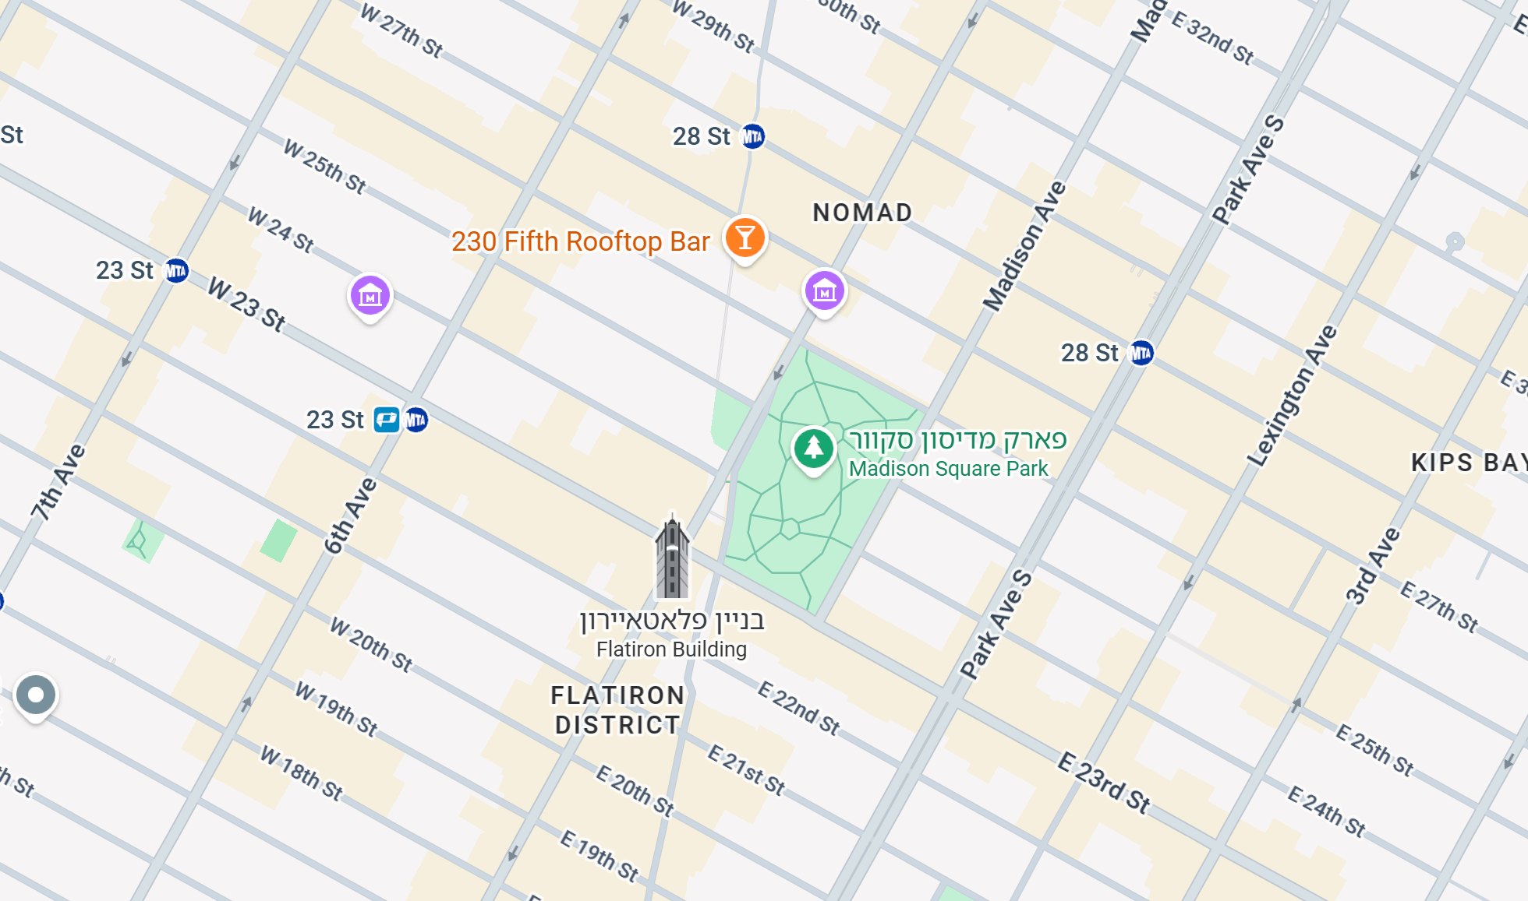
לאחר שהסתכלתי קצת על השדרות והרחובות הבנתי שיש צמתים שמופיעים ברמז:
הצומת שבין הרחוב ה 29 לשדרה ה 8:
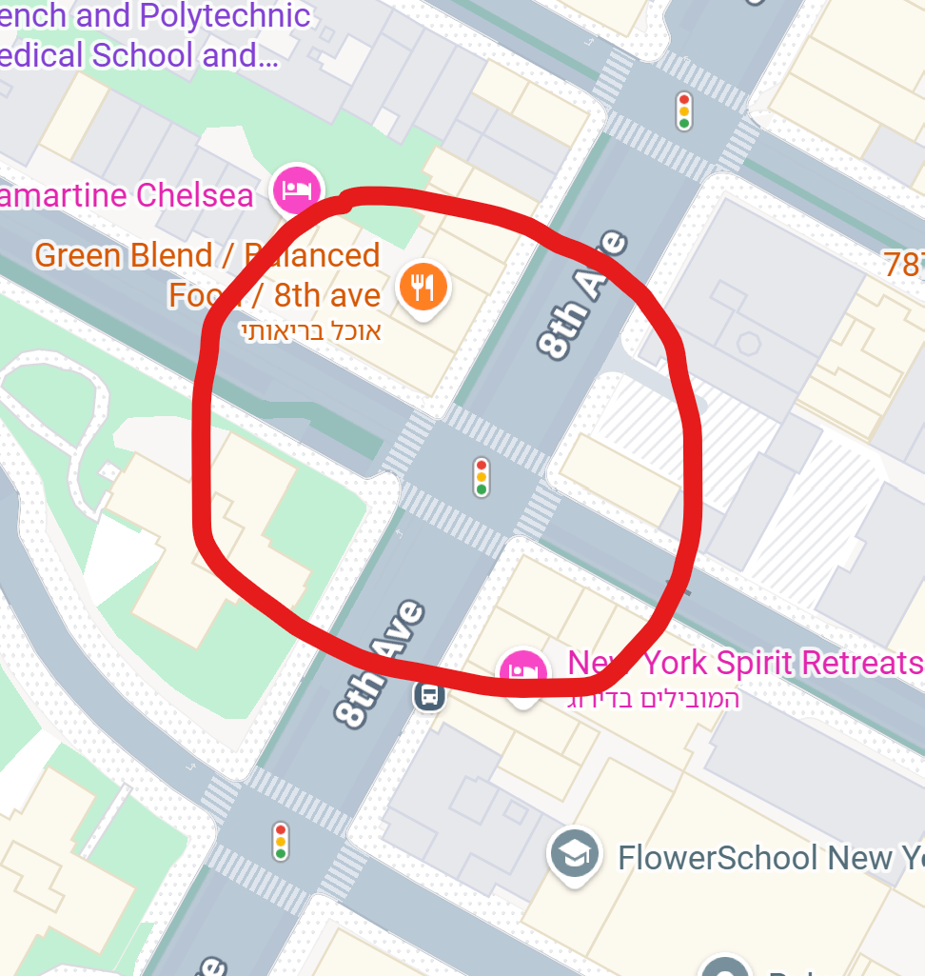
לפי הרמז עליי למצוא מבנים באזור הצומת שיכולים לעזור לי לפענח את הצופן, לכן
הצומת שבין הרחוב ה 14 לשדרה ה 5:
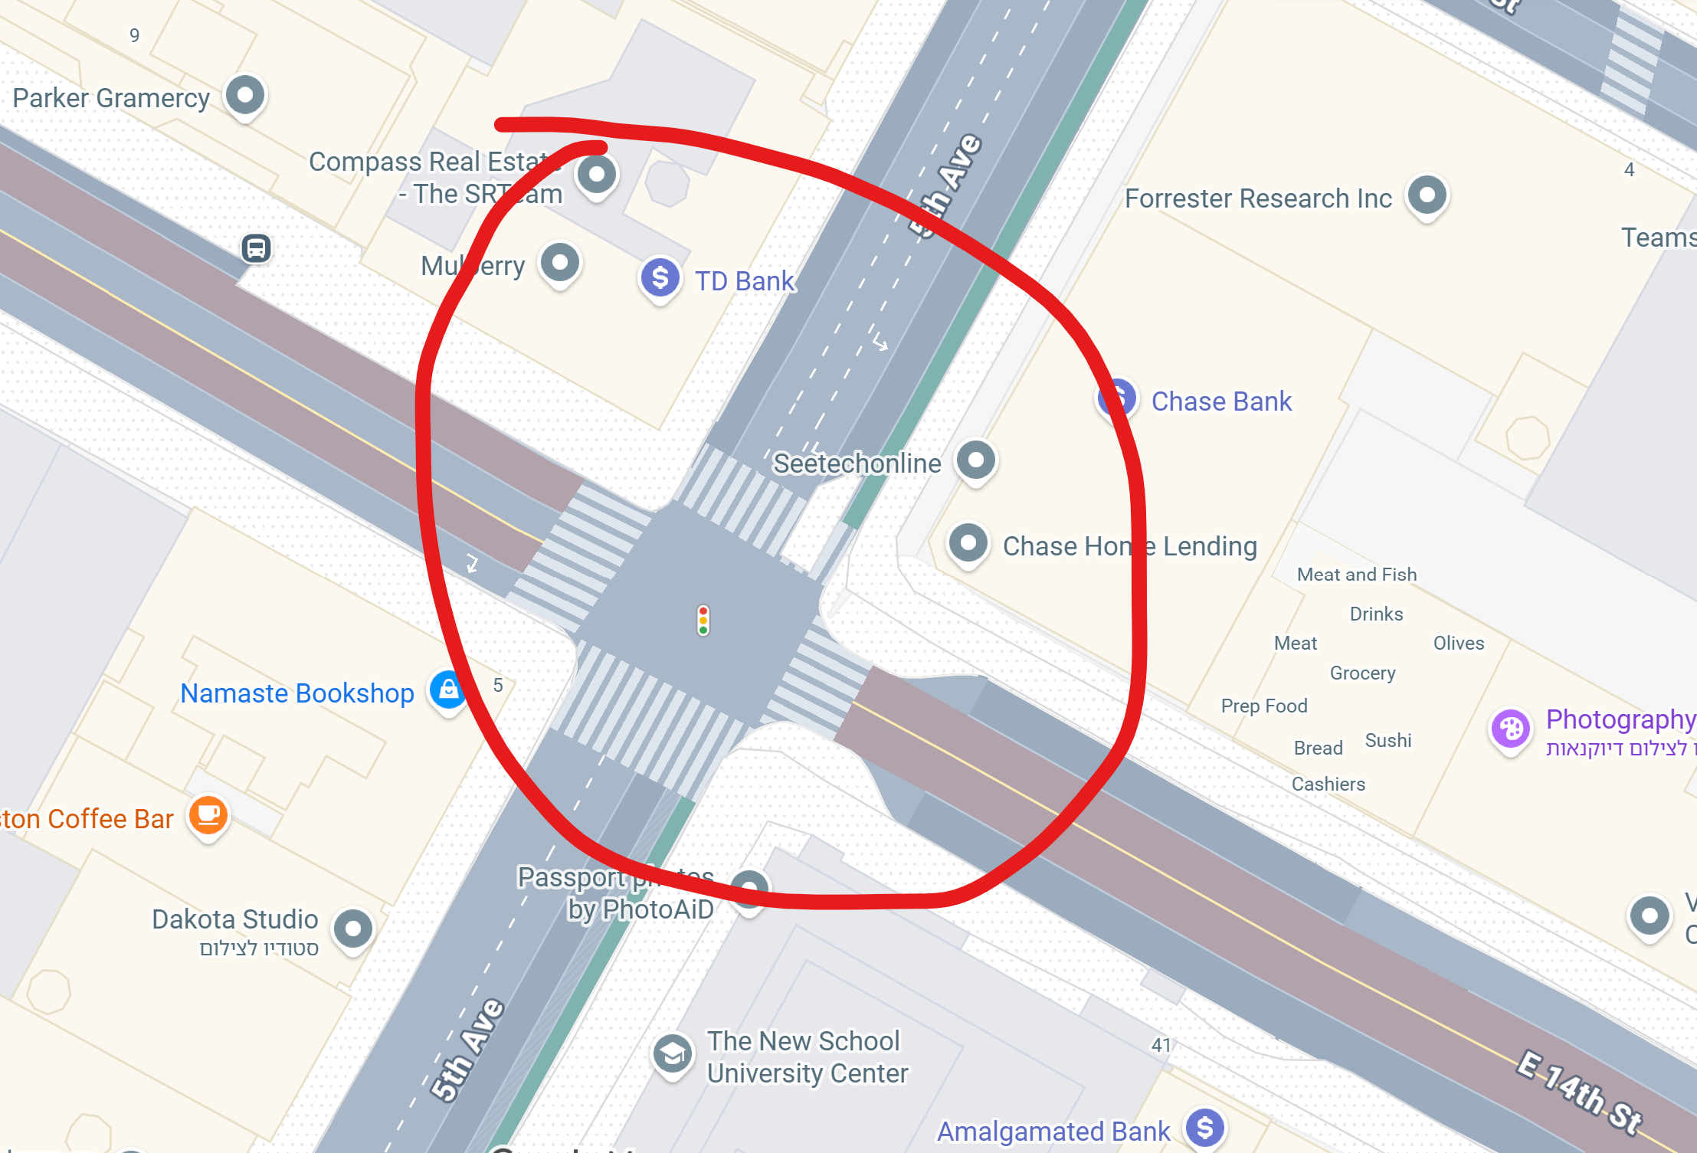
הצומת שבין הרחוב ה 12 לשדרה ה 7:
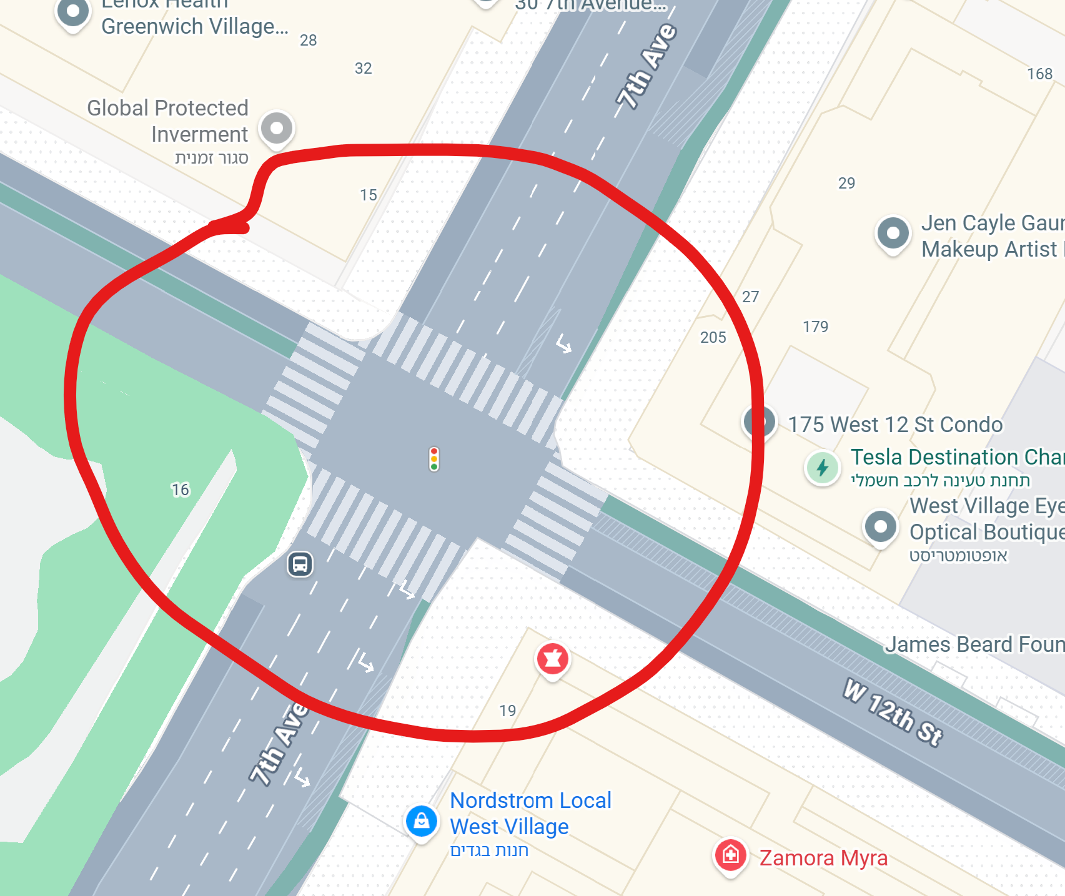
הצומת שבין הרחוב ה 13 לשדרה ה 7:
